

📝 FICHE D’INSCRIPTION – SAISON 2025–2026

🧍 Informations du joueur
- Nom : ………………………………………………………………………
- Prénom : ……………………………………………………………………
- Date de naissance : ……/……/…………
- Sexe : ☐ F ☐ M
- Adresse : ………………………………………………………………………
…………………………………………………………………………………………
- Téléphone mobile : …………………………………………
- Adresse mail : ………………………………………………………………

👨‍👩‍👧 Pour les mineurs uniquement
- Nom du parent ou représentant légal : …………………………………………………………………
- Téléphone / mail du parent : ………………………………………………………………………
J’autorise mon enfant à :
☐ Participer aux entraînements et compétitions du club
☐ Repartir seul(e) après les séances (à cocher si autorisé)
☐ Être raccompagné uniquement par un adulte autorisé : …………………………………………

🏥 Dossier médical
☐ Certificat médical OBLIGATOIRE si réponse positive à au moins une question du questionnaire de santé
OU
☐ Attestation du questionnaire de santé si réponses négatives à l’ensemble des questions

📸 Droit à l’image
J’autorise le club à utiliser des photos ou vidéos de moi (ou de mon enfant) prises pendant les activités pour illustrer ses supports de communication (site, presse locale, réseaux sociaux, etc.) :
☐ Oui
☐ Non

💶 Cotisation annuelle
Catégorie | Tarif (€)
Jeune (-18 ans) | …………………… €
Adulte | …………………… €
Adulte Licencié FFBaD d’un autre club | …………………… €
Mode de règlement :
☐ Espèces ☐ Chèque ☐ Pass CALL (30€) ☐ Pass Sport (70€) ☐ Autre : ………………
☐ Virement 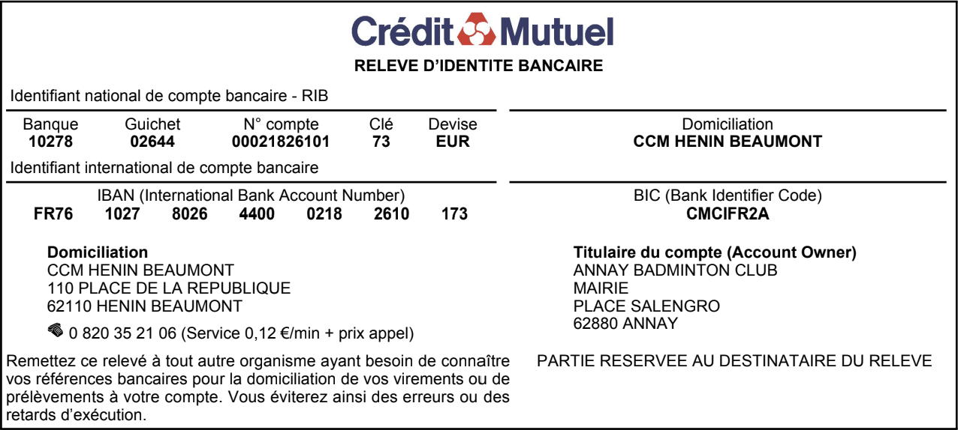

🖋️ Engagement
Je certifie l’exactitude des informations ci-dessus et m’engage à respecter le règlement intérieur, les statuts et les valeurs du club.
Je reconnais avoir été informé(e) des garanties d’assurance incluses dans la licence FFBaD.
Fait à : ……………………………… le : …..…/…..…/……..
Signature du joueur (ou du représentant légal pour les mineurs)

